Окислительная стабильность электролитов на основе LiBF₄ и алифатических сульфонов С6-С10
Шакирова Ю.Д.¹, Белова Е.В.², Бобылёва З.В²
Студент, 2 курс магистратуры
¹Московский государственный университет имени М.В. Ломоносова,
Факультет наук о материалах, Москва, Россия
²Московский государственный университет имени М.В. Ломоносова,
Химический факультет, Москва, Россия
Email: julia.d.shakirova@gmail.com
В современных литий-ионных аккумуляторах используют электролиты традиционно на основе LiPF₆/LiBF₄ и смеси эфиров карбоновых кислот в качестве растворителей, которые часто нестабильны и взрывоопасны, поэтому важной задачей является поиск безопасных электролитов с продолжительным жизненным циклом и сроком хранения, а также выдерживающих высокие температуры [1]. Такими свойствами обладают сульфоны, а значит, могут стать потенциальными растворителями [2] для использования в новейших устройствах с высокой ёмкостью и мощностью.
Среди сульфонов наиболее используемым в качестве растворителей является сульфолан. Хотя его электрохимические свойства достаточно хороши, он слишком гигроскопичен и имеет температуру плавления чуть выше комнатной. Поэтому более перспективными могут стать алифатические сульфоны и их смеси с низкими температурами плавления.
Исследование окислительной стабильности проводилось методом циклической вольтамперометрии (ЦВА). В качестве электродов использовались металлический литий и «холостые электроды» (сажа + поливинилендифторид). Были определены удельные токи окисления на различных потенциалах.
По результатам экспериментов видно (рис.1), что ток окисления на потенциале 5,3 В увеличивается от 10 до 77 мкА/мг в ряду алифатических сульфонов (i-С₄H₉)₂SO₂ - (i-С₅H₁₁)₂SO₂ - (i-С₄H₉)(n-С₄H₉)SO₂ - (i-С₄H₉)(i-С₅H₁₁)SO₂ - (i-С₃H₇)₂SO₂ - (i-С₄H₉)(n-С₃H₇)SO₂ - (n-С₄H₉)(i-С₅H₁₁)SO₂. Причём в электролитах на основе последних трёх вышеперечисленных сульфонов процессы окисления наблюдаются значительные процессы окисления на потенциалах ниже 4,5 В, что говорит о непригодности использования таких растворителей в высоковольтных источниках тока. Также выяснилось, что окислительная стабильность некоторых сульфонов сопоставима со стабильностью сульфолана до 5,3 В.
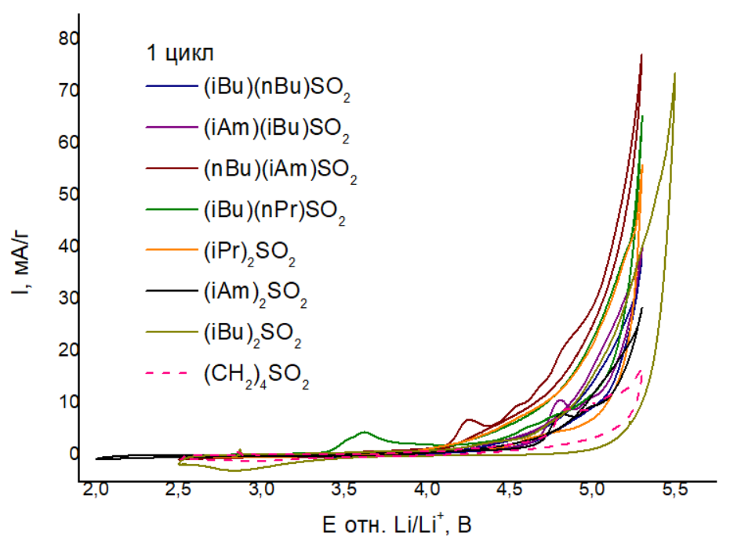
Рис. 1. Результаты циклической вольтамперометрии на «холостых» электродах для растворов на основе 1М LiBF4 в различных сульфонах
Литература
- T.R. Jow, K. Xu, O. Borodin and M. Ue. Electrolytes for Lithium and Lithium-Ion Batteries. Modern Aspects of Electrochemistry. No 58 / New York, 2014.
- J. Scheers, S. Fantini and P. Johansson. A review of electrolytes for lithium–sulphur batteries // J. Power Sources, 2014, V. 255, P. 204-218.

